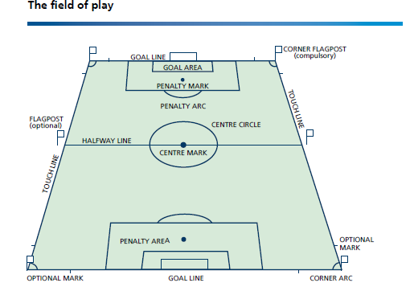

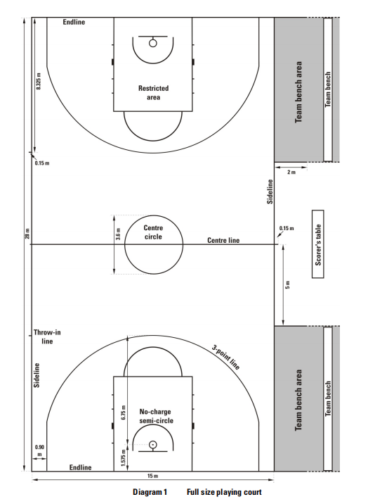

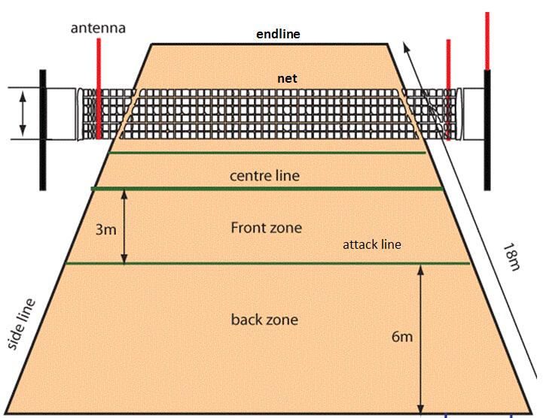

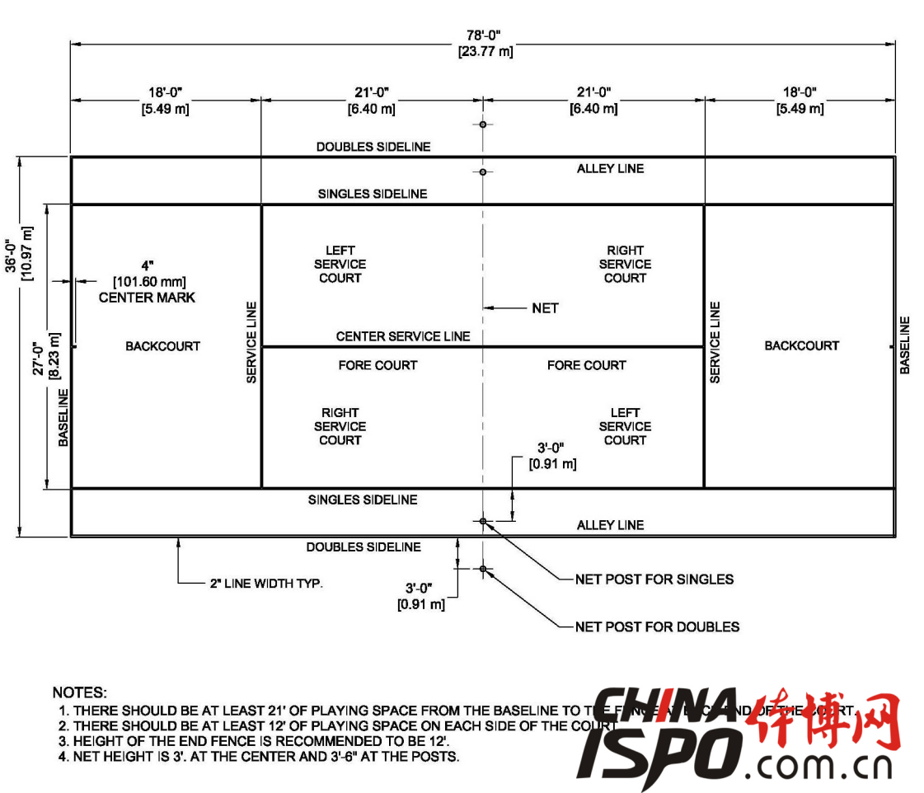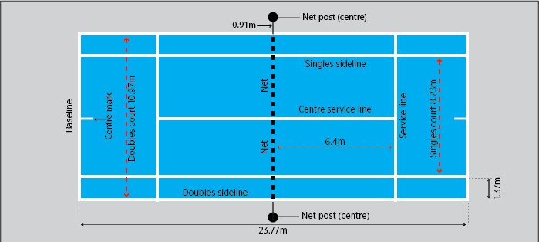

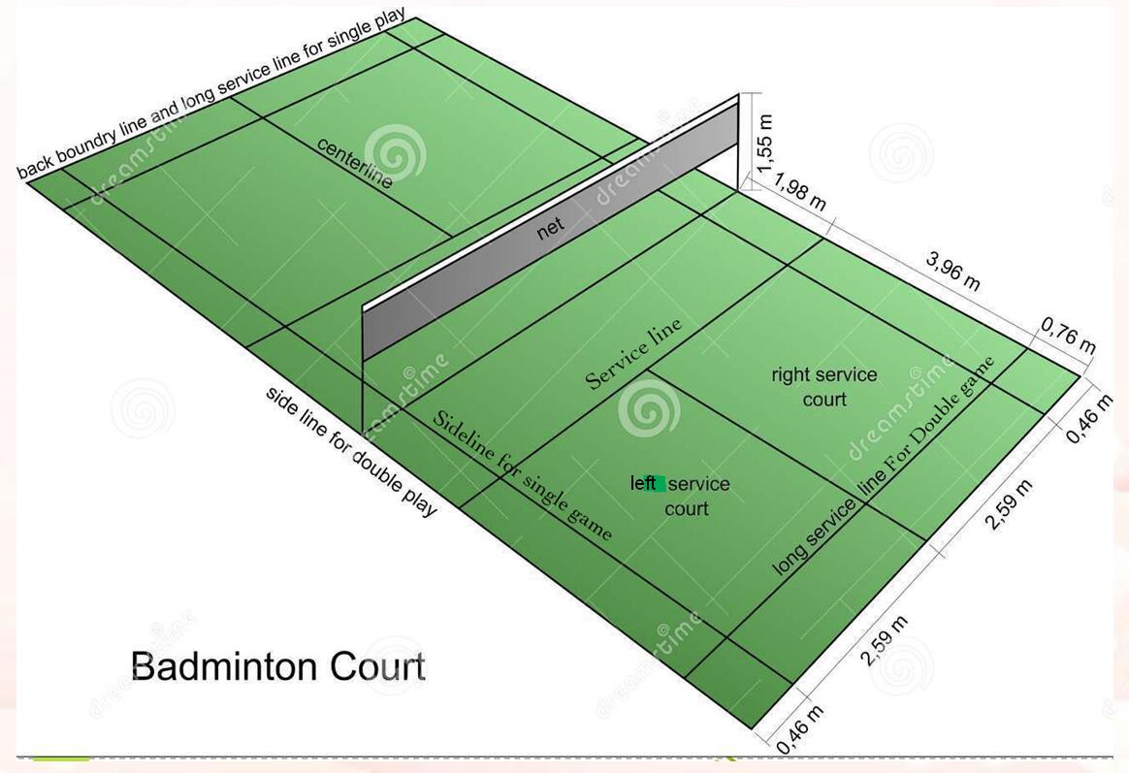

   

  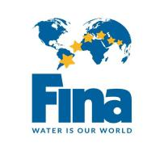 ****  

1. WA World Athletics 世界田径联合会
2. FIFA Federation Internationale de Football Association 国际足球联合会
3. FIBA International Basketball Federation 国际篮球联合会
4. FIVB Federation Internationale de Volleyball 国际排球联合会
5. ITTF International Table Tennis Federation 国际乒乓球联合会
6. BWF Badminton World Federation 羽毛球世界联合会
7. ITF International Tennis Federation 国际网球联合会
8. FINA International Swimming Federation 国际游泳联合会
9. FIS International Ski Federation 国际滑雪联合会
10. IWUF International Wushu Federation 国际武术联合会